

دانشگاه صنعتی شریف

دانشکده‌ی مهندسی برق

آزمایشگاه مدارها‌ی منطقی و سیستم های دیجیتال

گزارش آزمایش جلسه 2

سید‌بردیا برائی‌نژاد (92101669)

مهدی میر (92102846)

استاد: دکتر تابنده

پرسش 1 : کد را به این صورت در نظر میگیریم: p1p2x1p3x2x3

که در آن ترم هایs3 s1 s2 برای تشخیص خطا است:

S1=x1^x2^p1 s2=x1^x3^p1 s3=x2^x3^p3

اگر جمع منطقی این سه تا یک شود خطا داریم مکان خطا توسط s1s2s3 معلوم میشود. در این حالت برای تصحیح خطا می توان s1s2s3 را قرینه هاشان را and میکنیم و حاصل را با بیتی که به آن اشاره میکند xor می کنیم.  
 

3.1) کاربرد RBO در زمانی است که وقتی عدد دو رقمی میدهیم و یکی از آن ها صفر است به جای اینکه صفر را نشان دهد هیچ چیز رو نشان نمیدهد زمانی که صفر باشد صفر را نشان میدهد و زمانی که یک باشد چیزی نشان نمیدهد.  
جدول زیر مقدار خروجی RBO را به ازای ورودی های مختلف نشان میدهد.

|  |  |
| --- | --- |
| RBO | ورودی |
| 0.23 | 0 |
| 5 | 1 |
| 5.01 | 2 |
| 5.01 | 3 |
| 5.01 | 4 |
| 5.01 | 5 |
| 5.01 | 6 |
| 5.01 | 7 |
| 5.02 | 8 |
| 5.01 | 9 |

پرسش 2 : به ازای ورودی های بزرگتر از 9 سون سگمنت خروجی های مختلف که معنی خاصی ندارند. به دلیل اینکه سون سگمنت فقط تا عدد 9 را میتواند درست نشان دهد.  
3.2) اگر RBO را صفر کنیم به ازای تمام ورودی های 1 تا 9 همان قبلی را نشان میدهد اما برای ورودی صفر، صفر را نشان میدهد. این پایه کاربردش برای این است که اگر بخواهیم صفر را نشان بدهد صفر میکنیم و اگر بخواهیم که صفر را نشان ندهد این پایه RBO را یک میکنیم.

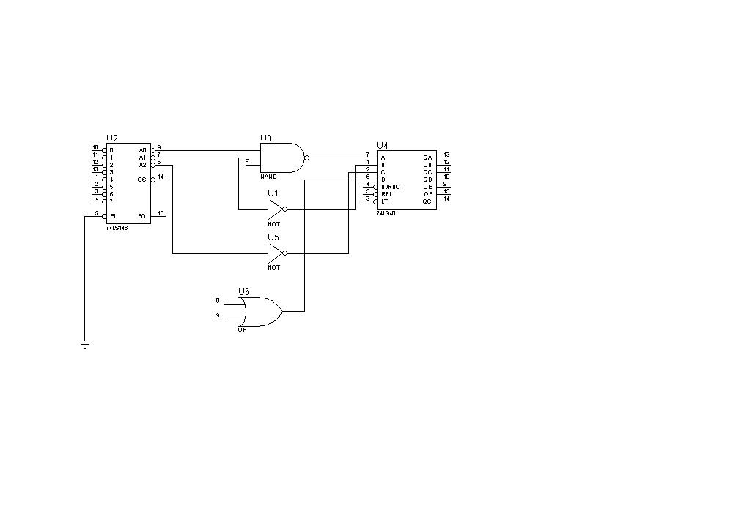پایه ی lamp test برای این است که چک کنیم که همه ی لامپ های سون سگمنت درست است یا نه وقتی که این پایه را به ولتاژ low متصل میکنیم همه ی دیود های سون سگمنت روشن میشود.  
3.3) طبق همان چیزی که در گزارش کار آورده شده آزمایش را انجام دادیم و به دستیار آموزشی نشان دادیم.  
3.4) طبق مدار زیر آزمایش را طراحی کردیم و جواب لازم را برای ورودی های مختلف کیبرد گرفتیم!

پرسش 3 : 

|  |  |
| --- | --- |
| SW1 | |
| L | H | Sw2=L | | |
| P2 | P2 | P1 | B | A |
| 0 | 0 | 0 | 0 | 0 |
| 0 | 1 | 1 | 0 | 1 |
| 1 | 1 | 1 | 1 | 0 |
| 1 | 0 | 0 | 1 | 1 |

|  |  |
| --- | --- |
| SW1 | |
| L | H | Sw2=H | | |
| P2 | P2 | P1 | B | A |
| 0 | 0 | 1 | 0 | 0 |
| 0 | 1 | 0 | 0 | 1 |
| 1 | 1 | 0 | 1 | 0 |
| 1 | 0 | 1 | 1 | 1 |

پرسش 4) مدار طراحی شده به صورت زیر است:  
